Заказчику понадобился простой калькулятор ремонтных работ, чтобы можно было быстро сформировать предварительный заказ и рассчитать его приблизительную стоимость. Требования: а) выбор помещения и вида работы из выпадающих списков с возможностью их автоматического пополнения; б) автоматическая простановка в заказе ед. изм. объёма работы и цены; в) расчёт стоимости объёмов работ и расходных материалов. Была создана страница «Справочник» для хранения списка помещений и видов работ. Списки можно пополнять вручную и менять положение элементов списка (это будет ваша сортировка, что важно для удобства работы). Ед. изм., цены и нормы расхода по видам работ вносит пользователь программы. Колонки материалов и норм расхода можно добавлять в правой части таблицы. Количество материалов и норм практически неограниченно. Норма расхода указывается согласно ед. изм. материала (килограммы, литры и т.д.) Требования к ведению справочника минимальны: нельзя удалять строку таблицы целиком, только конкретный элемент в справочниках «Помещения» или «Виды работ».
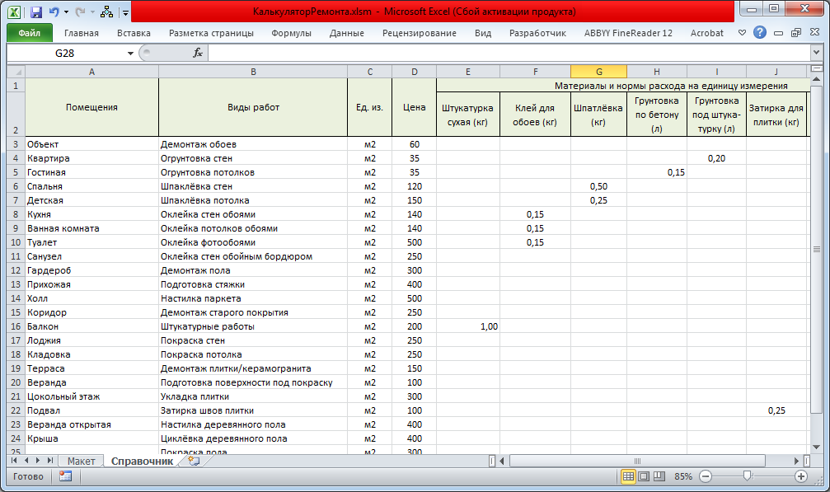
Был создан макет заказа ремонтных работ (он перед вами). Его невозможно изменить, он защищён паролем. Это сделано для того, чтобы можно было в случае потери заказа с чего-то начать работу. Дело в том, что макет (и заказ, они идентичны по структуре) имеют жесткую структуру, чтобы программа могла правильно работать и поддерживать информационную связь со справочниками (см. предыдущий лист). Если, например, удалить все позиции заказа, то вы не сможете в графе «Наименование работ» воспользоваться таким управляющим элементом, как «выпадающий список». И ед. изм. и цена автоматически не попадут в свои графы.
Новый заказ (на новом листе) создаётся макросом из макета. Заказу и листу присваивается имя заказчика. Заказ, разумеется, можно менять. Удалить, например, «спальню», добавить «кухню» или придумать новое помещение («столовая»). «Столовая» автоматически попадёт в справочник. То же самое и с видами работ: выбирайте из списка или вводите новую работу. Единственное требование: обеспечьте, чтобы после ваших удалений строк таблицы в ней осталось как минимум одна строка помещения и одна строка вида работ, чтобы было что размножить. И нельзя удалять или менять структуру шапок, заголовков и итоговых строк.
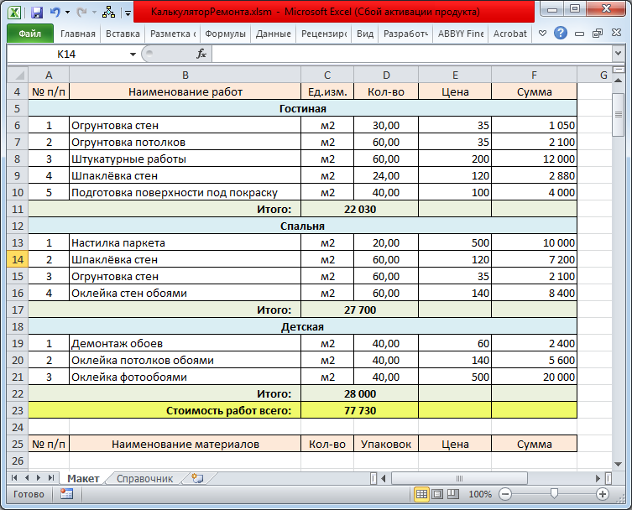

Перед вами заказ, созданный из макета. Заказчик – Григорьев Алексей. Это имя заказа и листа. Скриншот скрывает шапку заказа. В шапке автоматически проставлено имя заказчика и есть поле адреса объекта ремонта, которое заполняется вручную. Вы можете видеть выпадающий список видов работ. Этот список сформирован на основании данных справочника (см. первую страницу). Если заказчик не хочет разбивать объект ремонта на отдельные помещения, то можно удалить все строки помещений (кроме одной!) и выбрать, например, «Квартира» или «Объект». После этого ввести виды работ, но объемы работ придётся вводить за весь объект ремонта, а не отдельно по каждому помещению. Как только вы вводите объём работ, автоматически рассчитывается стоимость по виду работы, за помещение и за объект в целом. Очень важное замечание: новый заказ можно сделать не только из макета, но и из любого заказа! Это означает, что вы можете создать архив ТИПОВЫХ заказов!
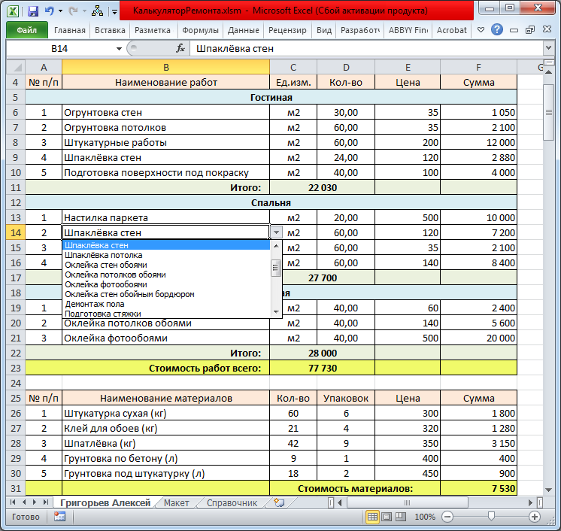
После того, как заказ сформирован, можно приступить к формированию списка и объёмов расходных материалов. Возможно, таблица материалов осталась в заказе после того, как заказ был создан макросом из предыдущего заказа (это тоже была 3-х комнатная квартира!). Не стоит удалять этот «подвал», а его заголовок (строка 25) НЕЛЬЗЯ удалять категорически. Макрос сам справится с этой работой. Надо лишь его запустить (см. команды формы). После этого мысленно перевести количество в упаковки (вёдра, мешки и прочее) и указать их цены, что для опытного менеджера по ремонту не составит труда. Суммы подобьются автоматически.
По желанию заказчика реализована возможность напечатать и/или сохранить заказ в формате pdf-файла.
В заключение надо сказать, что программа готовит предварительный заказ. Потом он может многократно уточняться, а в самом конце «количество баллонов строительной пены» менеджер введёт в список расходных материалов вручную.
